**FIAP – Faculdade de Informática e Administração Paulista**

**B2W RECRUTA**

**Equipe Ponto e Vírgula**

São Paulo

2020

**BIANCA NUNES FERRAZ CABRAL**

**LENNYK MACEDO DOS SANTOS**

**LUCAS FERREIRA GONÇALVES**

**MICAELA MOTA SANTOS**

**NALITA TSU KAO**

**B2W RECRUTA**

Challenge FIAP

São Paulo

2020

Índice

1. Objetivos e Justificativa 5

2. Requisito I 6

3.Requisito II..............................................................................................x

1. **Objetivo e Justificativa**

O objetivo do projeto é resolver um problema recorrente da B2W, o anúncio das vagas disponíveis na empresa era feito de maneira dispersa, as vagas eram anunciadas em diversos sites de procura de emprego, desta forma o setor responsável pela contratação tem de ficar observando os diversos sites com os diversos processos seletivos. Além disso a comunicação com o candidato era feita de maneira informal, muitas vezes através do Whatsapp, o que pode passar uma certa falta credibilidade sobre a empresa. Pensando nesses problemas, com o B2W Recruta, juntamos tanto o processo seletivo quanto a parte de contato com os candidatos em uma plataforma centralizada, facilitando aos candidatos e aos recrutadores.

1. **Requisito I**

O recrutador irá cadastrar as vagas disponíveis na empresa para que os candidatos possam visualizar e posteriormente candidatar-se.

**2.1. Tabelas**

T_SRS_PROCESSO_SELETIVO  
T_SRS_RECRUTADOR

**2.2. Classes**

RecrutadorDAO  
 Recrutador

**2.3. Protótipo**

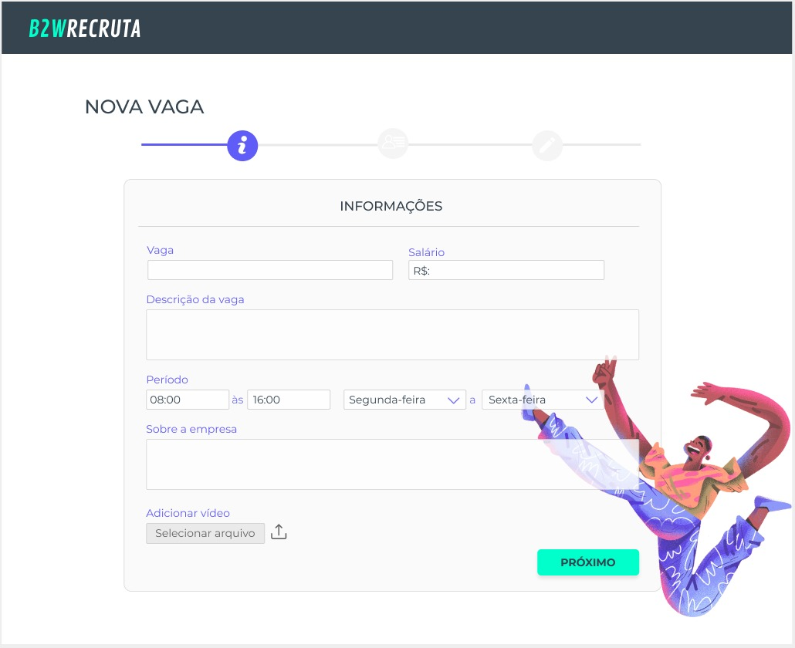

1. **Requisito II**

O candidato conseguirá visualizar as vagas disponíveis no site para se candidatar.

**3.1. Tabelas**

T_SRS_PROCESSO_SELETIVO

**3.2. Classes**

ProcessoSeletivoDAO  
 ProcessoSeletivo

**3.3. Protótipo**

